Самостоятельная работа №2

«Стандарты форматирования сообщений»

Задание 2

**Заголовок**

Заголовок должен представлять собой законченную мысль, отражающую рассмотренные в данной части работы аспекты.

Заголовок какой-либо главы (параграфа) не должен совпадать с темой работы, так как в этом случае остальные разделы становятся излишними (тема раскрыта в одном разделе). Равно как и заголовки параграфов не должны дублировать наименования глав.

Заголовки «Введение» и «Заключение» не нумеруют, а заголовки остальных частей работы обычно имеют порядковую нумерацию. Наименование главы включает ее порядковый номер – арабская цифра с точкой на конце (1., 2., и.т.д.). Наименование параграфа включает номер соответствующей главы, и порядковый номер параграфа в пределах этой главы (для главы 1. параграфы будут иметь нумерацию: 1.1., 1.2., 1.3. и.т.д.)

Основные структурные элементы работы (оглавление, введение, главы, заключение, список литературы) начинают с новой страницы. Заголовок нового параграфа располагают на той же странице, где закончился текст предыдущего. Текст раздела должен начинаться на той же странице, что и его заголовок.

При оформлении заголовка следует учесть правила:

* заголовок располагают «по центру» страницы или «по левому краю»;
* точка в конце заголовка не ставится;
* перенос слов в заголовках не допускается;
* не желательно переносить часть заголовка, оставляя на конце предлог, или часть названия;
* заголовок можно выделить увеличением размера кегля на 1-2 пункта, увеличением жирности, применением прописных букв.

**Тело письма**

Тело письма может состоять из текста, картинок, gif или видео. Что именно разместить внутри письма, зависит от бренда, стилистики и стратегии почтовых рассылок.

В теле письма присутствуют:

* приветствие или заголовок;
* вступление: небольшой вводный абзац;
* основная информация: текст, фото, gif, видео, ссылки;
* призыв к действию: кнопка или ссылка, которые ведут на внешний ресурс;
* подпись: ссылки на социальные сети, мобильное приложение и так далее.

В теле письма можно не писать приветствие, вступление или не оставлять подпись, но основное содержание должно быть обязательно.

Задание 3

**Заголовок**

Пример оформления заголовка:

не верно:

Оценка и

контроль ка-

чества в ОАО

«Корона».

верно:

Оценка

и контроль качества

в ОАО «Корона»

Анализ почему первый пример является неправильным:

Во-первых, нарушено одно из важнейших правил размещения заголовков, а именно – размещение по правому краю является в корне неверным решением. Заголовки обычно располагаются либо по левому краю, либо же по центру страницы. Во-вторых, в конце заголовка не ставятся знаки препинания (точки). Третья ошибка заключается в переносе слов с помощью тире, если сложилась ситуация, что слово не помещается, то его стоит перенести на следующую строку. Также ошибкой является то, что заголовок не был выделен жирным шрифтом и не увеличен размер букв по сравнению с остальной массой текста. Все эти факторы делают первый пример с заголовком неправильно оформленным.

**Тело письма**

Существует определённое количество наиболее часто встречающихся ошибок о которых мало кто задумывается. Ими являются:

**Неряшливое оформление контента в письме**

Небрежно оформленные письма читать неприятно. Если в письме ошибки, рассылка выглядит непрофессионально и доверие к компании падает.

Чего нельзя делать:

* пропускать явные опечатки;
* допускать орфографические и пунктуационные ошибки;
* верстать сплошной текст без абзацев;
* перебарщивать со шрифтами и цветом.

Ошибки кажутся вам банальными? Посмотрите на антипример. Это не рассылка спама, а письмо от компании с хорошей репутацией. Сообщение пришло после покупки отличного кресла-мешка.

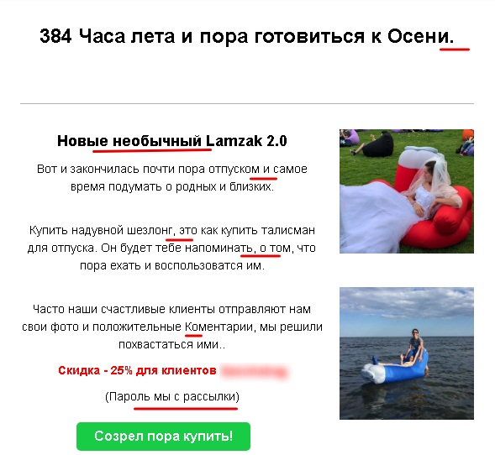

Как нужно делать:

* прогонять текст через сервисы проверки грамотности и сервис «Главред»;
* не лениться использовать правильную типографику — кавычки-елочки, длинные тире;
* если нет навыков дизайна текста, использовать шаблоны писем, которые предлагает сервис рассылок.

Красиво оформлять письма можно поучиться у лидеров рынка. Вот пример спокойного оформления рассылки онлайн-университета «Нетология». Текст разбит на абзацы, его легко читать.

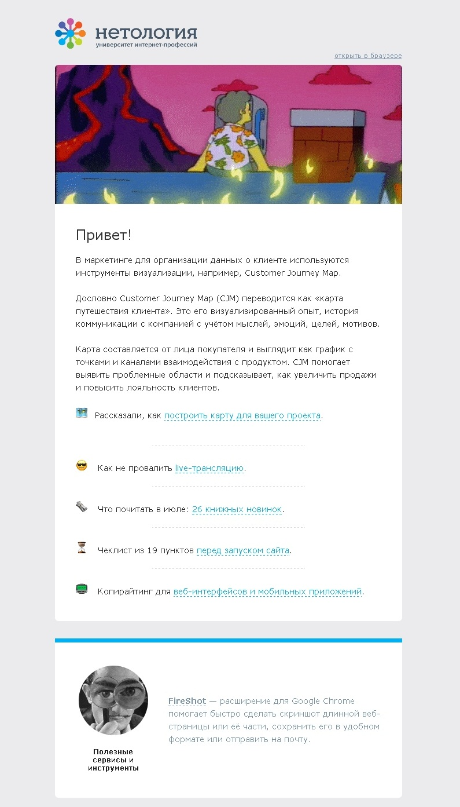

Задание 4

**Базовые правила оформления текста**

При заполнении сайта текстовым контентом нужно не просто заливать «простыни» из букв, которые не переварит ни один пользователь. Для лучшего ориентирования в информации, для качественного визуального эффекта, хорошей глубины просмотра, а в итоге — и конверсии сайта, нужно грамотно оформлять текст и изображения.

Грамотно — это как?

1. Форматировать текст:

* делить на абзацы;
* делать отступы;
* формировать списки с нумерацией и маркерами разного уровня вложенности;
* создавать тематические блоки через заголовки и подзаголовки;
* визуально выделять цитаты, дополнительную информацию (на заметку, для справки, важно, актуально и т. д.);
* структурировать информацию таблицами;
* использовать тематические изображения с обтеканием и в полную ширину, подписи - по необходимости.

1. Используйте контрастное выделение ключевых моментов: размером шрифта, курсивом, жирным, подчеркиванием, и цветом (должен отличаться от ссылочного).
2. Следуйте общепринятым правилам оформления текста.

Вот три основных:

* используйте кавычки-елочки «», а не лапки “„;
* каждую строку в списке заканчивайте точкой или точкой с запятой: в первом случае новая строка пишется с заглавной буквы, во втором — с прописной;
* дефис используется в написании слов, тире — это знак препинания.

1. Пользуйтесь инструментами выравнивания текста. Соблюдайте кегль, интервалы.

Несмотря на простоту и очевидность этих правил, о них часто забывают в спешке или по неопытности. А раз прочитали пост — значит, вспомнили и проверили себя!

**Работа с изображениями**

Для размещения картинки на странице используется тег <img> с атрибутами пути к файлу <srс>, шириной <width>, высотой <height> и текстовым описанием <alt>. Последнее необходимо для поисковиков и пользователей, отключивших изображение в браузере.

Перед размещением на сайт подготовьте картинку:

* подгоните под стандартный для сайта размер;
* выберите формат: обычно это jpg, но если на картинке много текста или нужен прозрачный фон — png;
* отредактируйте при необходимости.

Чтобы быстро проверить и поправить текст и изображения, можно пользоваться вспомогательными ресурсами:

* Advego – проверка уникальности текста, seo-параметров, орфографии;
* Notepad++ - редактор текста, подсвечивает синтаксис;
* «Типограф» — выравнивает текст и его элементы (неразрывные пробелы, кавычки, дефисы и т. д.)
* Photoshop — для редактирования изображений;

Если наполняете сайт самостоятельно, сохраните эту статью. А если нет времени на освоение админки и HTML, мы готовы взять рутинную работу на себя.